附件1：
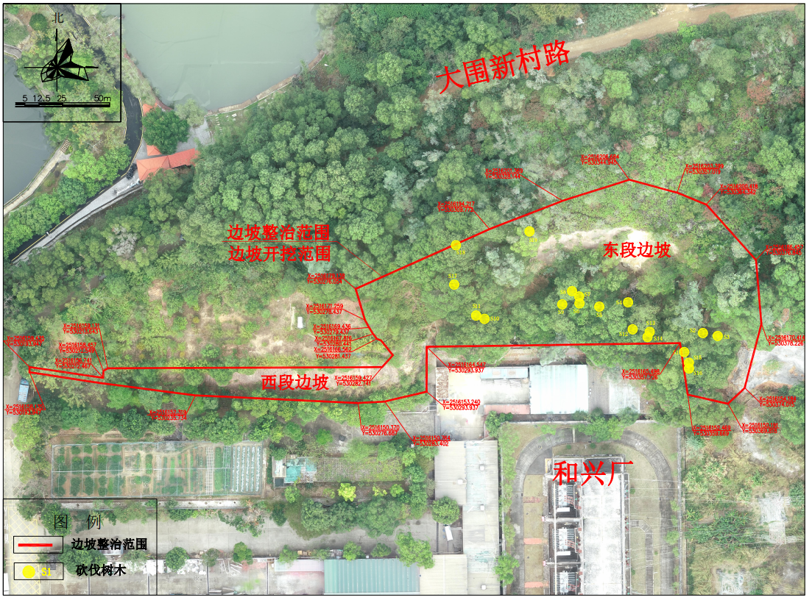
项目位置及实施范围图

